攀枝花市住房和城乡建设局文件

攀住建规〔2023〕2号

攀枝花市住房和城乡建设局
关于加强攀枝花市绿色建筑标识管理的通知

各县（区）、钒钛高新区住房城乡建设主管部门，各有关单位：
为规范绿色建筑标识管理,推动绿色建筑高质量发展,助力攀枝花市创建国家零碳建筑示范城市,促进碳达峰碳中和目标如期实现,根据《中共中央办公厅 国务院办公厅印发<关于推动城乡建设绿色发展的意见>的通知》(中办发〔2021〕37号)、《住房和城乡建设部关于印发绿色建筑标识管理办法的通知》(建标规〔2021〕1号)、《住房和城乡建设部办公厅关于发布绿色建筑标识式样的通知》(建办标〔2021〕36号)、《四川省住房和城乡建设厅关于印发<四川省绿色建筑标识管理实施细则>的通知》（川建行规〔2021〕17号）要求,结合我市实际,现就有关要求通知如下：
一、总体要求
（一）实施范围和定义
1.本通知适用于全市范围内工业与民用建筑的一星级绿色建筑标识管理工作和二星级、三星级绿色建筑标识推荐工作。
2.本通知所称绿色建筑标识,是指表示绿色建筑星级并载有性能指标的信息标志,包括证书和标牌。绿色建筑标识由住房和城乡建设部统一式样,证书由授予部门制作,标牌由申报单位根据不同应用场景按照制作指南自行制作。
3.绿色建筑标识星级由低至高分为一星级、二星级和三星级3个级别。
（二）执行标准
1.绿色建筑三星级标识认定统一采用国家标准,二星级、一星级标识认定可采用国家或地方标准。
2.新建民用建筑采用现行国家标准《绿色建筑评价标准》GB/T50378或相对应的现行地方标准《四川省绿色建筑评价标准》DBJ51/T009,工业建筑采用现行国家标准《绿色工业建筑评价标准》GB/T50878,既有建筑改造采用现行国家标准《既有建筑绿色改造评价标准》GB/T51141。
（三）职能职责
1.市住房城乡建设局指导监督全市绿色建筑标识工作，认定一星级绿色建筑并授予标识,初审推荐二星级绿色建筑，预审推荐三星级绿色建筑。
2.各县（区）、钒钛高新区住房城乡建设主管部门负责本辖区绿色建筑标识工作,初审推荐一星级绿色建筑。
3.市住房城乡建设局建立本市绿色建筑专家库。专家应熟悉绿色建筑标准,了解掌握工程规划、设计、施工、运营等相关技术要求,具有良好的职业道德,具有副高级及以上技术职称或取得相关专业执业资格。
二、一星级绿色建筑标识认定
认定流程包括申报、推荐、审查、公示、公布等环节（附件1）。
（一）申报
1.申报绿色建筑标识遵循自愿原则，绿色建筑标识申报应由项目建设单位、运营单位或业主单位提出，鼓励设计、施工和咨询等相关单位共同参与申报。申报绿色建筑标识的项目应具备以下条件：
（1）按照《绿色建筑评价标准》等相关国家标准或相应的地方标准进行设计、施工、运营、改造；
（2）已通过建设工程竣工验收并完成备案。
2.申报单位应注册登录绿色建筑标识管理信息系统（以下简称“系统”）进行申报，对申报材料的真实性、准确性和完整性负责,并签订承诺书(附件2)。申报材料应包括以下内容：
（1）绿色建筑标识申报书和自评估报告；
（2）项目立项审批等相关文件；
（3）申报单位简介、资质证书、统一社会信用代码证等；
（4）与标识认定相关的图纸、报告、计算书、图片、视频等技术文件；
（5）每年上报主要绿色性能指标运行数据的承诺函。
上述内容分为基本材料和佐证材料（附件3）。申报单位在系统上传申报材料后暂不提交申请。
（二）推荐
一星级绿色建筑申报项目由县（区）、钒钛高新区住房城乡建设主管部门初审推荐至市住房城乡建设局。县（区）、钒钛高新区住房城乡建设主管部门通过申报单位账号进入系统审查申报材料，出具书面初审推荐意见（附件4），并及时上传系统点击提交申请。
初审推荐环节主要审查以下内容：
（1）是否符合申报条件;
（2）是否符合基本建设程序;
（3）是否发生过重大质量安全事故;
（4）是否有知识产权纠纷和成果归属争议。
（三）审查
审查包括形式审查和专家审查。系统功能不满足在线审查时,可采用线下审查方式,并及时将认定信息上报至系统。
1.市住房城乡建设局应对一星级绿色建筑申报项目进行形式审查，主要审查以下内容：
（1）申报单位和项目是否具备申报条件;
（2）申报材料是否齐全、完整、有效；
（3）是否符合绿色建筑其他政策规定。
形式审查时限不超过10个工作日,形式审查期间对不满足形式审查的事项实行一次性告知（附件5）。
2.形式审查通过后，市住房城乡建设局应组织专家审查，专家审查时限不超过15个工作日。专家人数为7人以上单数，其专业应包括建筑、结构、给排水、电气、暖通、施工、建筑材料等。专家应按照绿色建筑评价标准审查绿色建筑性能,确定绿色建筑等级,并签订承诺书（附件6）。对于审查中无法确定的项目技术内容,可组织专家进行现场核查。
（四）公示
1.专家审查结束后,市住房城乡建设局应在门户网站公示。公示内容包括项目所在地、类型、名称、申报单位、绿色建筑星级和关键技术指标等。公示期不少于7个工作日。
2.对公示项目的署名书面意见必须核实情况,按照“谁认定,谁处理”原则予以处理。
（五）公布
市住房城乡建设局对符合绿色建筑一星级标准项目应发布通告,并授予证书。
三、二星级绿色建筑标识初审推荐
申报单位按要求登录系统进行申报（同一星级），市住房城乡建设局对二星级绿色建筑申报项目初审推荐至住房城乡建设厅（附件7）。初审推荐环节主要审查以下内容：
（1）是否符合申报条件;
（2）是否符合基本建设程序;
（3）是否发生过重大质量安全事故;
（4）是否有知识产权纠纷和成果归属争议；
（5）申报材料是否齐全、完整、有效；
（6）是否符合绿色建筑其他政策规定。
四、三星级绿色建筑标识预审推荐
申报单位按要求登录系统进行申报（同一星级），市住房城乡建设局对三星级绿色建筑申报项目预审推荐至住房城乡建设厅,再由住房城乡建设厅初审推荐至住房城乡建设部（附件8）。
预审推荐环节主要审查以下内容：
（1）是否符合基本建设程序;
（2）是否发生过重大质量安全事故。
五、绿色建筑标识管理
1.获得绿色建筑标识的项目运营单位或业主,应强化绿色建筑运行管理,加强运行指标与申报绿色建筑星级指标比对,每年将年度运行主要指标上报绿色建筑标识管理信息系统。
2.县（区）住房城乡建设主管部门发现辖区内获得绿色建筑标识的项目存在以下任一问题,应提出限期整改要求（附件9）,整改期限不超过2年，并及时上报市住房城乡建设局:
（1）项目低于已认定绿色建筑星级;
（2）项目主要性能低于绿色建筑标识证书的指标;
（3）利用绿色建筑标识进行虚假宣传;
（4）连续两年以上不上报或不如实上报主要指标数据。
3.市住房城乡建设局发现获得一星级绿色建筑标识的项目存在以下任一问题,应撤销绿色建筑标识,并收回证书和标牌；发现获得二星级、三星级绿色建筑标识的项目存在以下任一问题，及时上报住房城乡建设厅：
- 整改期限内未完成整改;
- 伪造技术资料和数据获得绿色建筑标识;
- 发生重大安全事故。
六、其他
1.市、县（区）两级住房城乡建设主管部门应切实加强廉政防控，工作人员不得玩忽职守、徇私舞弊、滥用职权。对违反规定的，由有关部门按照管理权限对直接负责的主管人员和其他直接责任人依法追究责任。
2.参与绿色建筑标识认定的专家应坚持公平公正,主动回避与自己有利益关系及连带关系的申报项目。对违反评审规定和降低评审标准的,视情节计入个人信用记录,并从专家库中清除。
3.申报单位或使用者对认定结果有异议的,可依法申请行政复议或者提起行政诉讼。
七、本通知由市住房城乡建设局负责解释，自2023年7月5日起施行，有效期5年。

附件：1.攀枝花市一星级绿色建筑标识认定流程图
2.攀枝花市绿色建筑标识申报承诺书
3.攀枝花市绿色建筑标识申报材料清单
4.一星级绿色建筑标识申报初审推荐意见
5.攀枝花市绿色建筑标识形式审查一次性告知书
6.攀枝花市绿色建筑标识审查专家承诺书
7.攀枝花市二星级绿色建筑标识流程图
8.攀枝花市三星级绿色建筑标识流程图
9.限期整改通知书

攀枝花市住房和城乡建设局
2023年6月5日

附件1
攀枝花市一星级绿色建筑标识认定流程图
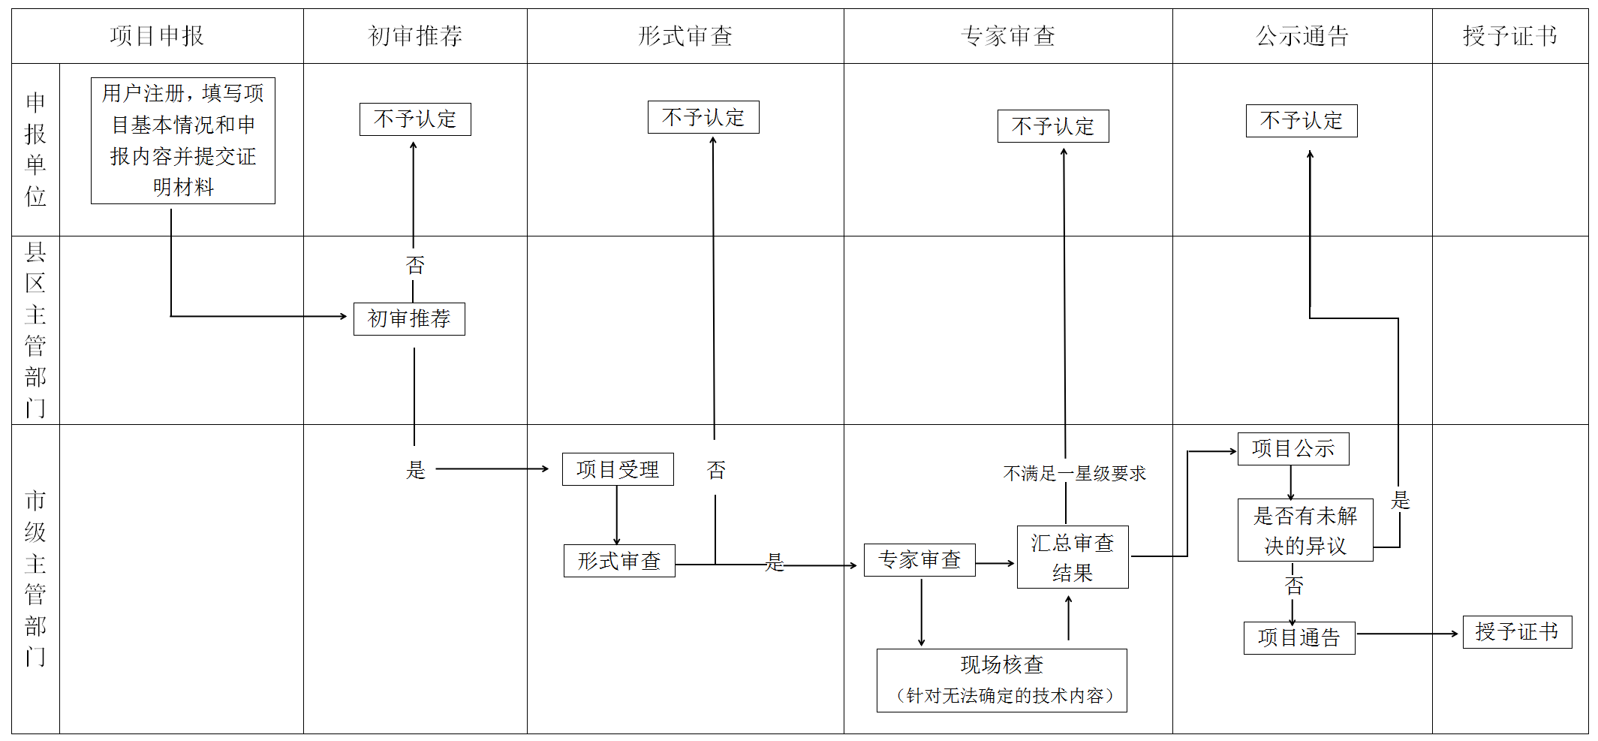
附件2
攀枝花市绿色建筑标识申报承诺书
攀枝花市住房和城乡建设局:
根据《四川省绿色建筑标识管理实施细则》(川建行规 〔2021〕17号)和《攀枝花市住房和城乡建设局关于加强攀枝花市绿色建筑标识管理的通知》(攀住建规 〔2023〕2号)相关管理规定,我单位决定就 （项目名称）申请 一星级 绿色建筑标识,并承诺如下:
一、项目符合基本建设程序;
二、项目未发生过重大质量安全事故;
三、项目无知识产权纠纷和成果归属争议;
四、遵守主管部门组织实施的认定程序;
五、按要求提交申报材料,并保证材料真实、合法、完整;
六、项目如获得标识,将严格按规定使用标识,并接受监督;
七、每年如实上报项目主要绿色性能指标的运行数据。
如未按本承诺书履行义务,我单位自愿承担相应责任 。

申报单位(盖章):
年 月 日

注 :1.本申报承诺书适用申请一星级绿色建筑标识的项目。
2.申报单位均需盖章。

附件3
攀枝花市绿色建筑标识申报材料清单
类型 | 分类 | 名称
基本  材料 | 制式文件 | 绿色建筑评价标识申报书
基本  材料 | 制式文件 | 绿色建筑评价标识自评估报告
基本  材料 | 制式文件 | 攀枝花市绿色建筑标识申报承诺书
基本  材料 | 建设手续 | 项目立项审批等相关文件
基本  材料 | 建设手续 | 土地使用证/不动产登记证书
基本  材料 | 建设手续 | 建设工程规划许可证
基本  材料 | 建设手续 | 建筑工程施工许可证
基本  材料 | 建设手续 | 建筑工程竣工证书(备案表)
基本  材料 | 申报单位信息 | 单位简介
基本  材料 | 申报单位信息 | 资质证书
基本  材料 | 申报单位信息 | 统一社会信用代码证
佐证  材料 | 图纸类 | 施工图相关文件
佐证  材料 | 图纸类 | 施工图审查合格文件
佐证  材料 | 图纸类 | 竣工图相关文件
佐证  材料 | 报告类 | 第三方检测报告
佐证  材料 | 报告类 | 模拟、分析、论证等报告
佐证  材料 | 影像类 | 图片、视频等
佐证  材料 | 其他类 | 一星级绿色建筑标识申报初审推荐意见  其他类别的佐证材料
注：1.申报书和自评估报告的制式文件从绿色建筑标识管理信息系统（http://lsjz.jzjn.mohurd.gov.cn）下载。
2.申报时需提供按照建设基本程序和进度应办理的建设手续。
3.佐证材料要求详见《绿色建筑评价标识自评估报告》。
4.申报时上传的压缩文件应采用“.rar格式”。
附件4
一星级绿色建筑标识申报初审推荐意见
初审单位（盖章）： 时间： 年 月 日
项目名称
申报单位 | 单位名称
申报单位 | 联系人 |  | 联系电话
初审单位 | 联系人 |  | 联系电话
初审意见 | 是否符合申报条件 |  |  | £是  £否
初审意见 | 是否符合基本建设程序 |  |  | £是  £否
初审意见 | 是否发生过重大质量安全事故 |  |  | £是  £否
初审意见 | 是否有知识产权纠纷和成果归属争议 |  |  | £是  £否

注：1.申报条件：①按照《绿色建筑评价标准》等相关国家标准或相应的地方标准进行设计、施工、运营、改造；②已通过建设工程竣工验收并完成备案。
2.初审意见应作为申报佐证材料。

附件5
攀枝花市绿色建筑标识形式审查一次性告知书
审查单位（盖章）： 时间： 年 月 日
项目名称 |  |  | 项目编号
申报单位 | 申报名称
申报单位 | 联系人 |  | 联系电话
审查单位 | 地址 |  | 咨询电话
依据 | 1.《住房和城乡建设部关于印发绿色建筑标识管理办法的通知》（建标规〔2021〕1号）  2.《四川省住房和城乡建设厅关于印发<四川省绿色建筑标识管理实施细则>的通知》（川建行规〔2021〕17号）  3.《攀枝花市住房和城乡建设局关于加强攀枝花市绿色建筑标识管理的通知》（攀住建规〔2023〕2号）
补充
材料
清单
补充  材料  要求 | 1.对原申报材料进行更新替换;  2.申报单位应上传“补充材料目录”和“补充后申报材料总目录”；  3.补充时限不超过10个工作日（以系统返回申报单位修改时间为准,次日起算）。
注：本形式审查一次性告知书适用申请一星级绿色建筑标识的项目。
附件6
攀枝花市绿色建筑标识审查专家承诺书

攀枝花市住房和城乡建设局:
本人作为绿色建筑标识审查专家,对 (项目名称)的申报材料进行审查,现就有关事项承诺如下:
一、与审查项目相关单位不存在利益关系及连带关系;
二、坚持科学、客观、公平、公正的审查原则;
三、履行保密义务,不复制、不保留、不泄露项目和申报单位相关信息;
四、严格执行《四川省绿色建筑标识管理实施细则》(川建行规〔2021〕17号)和《攀枝花市住房和城乡建设局关于加强攀枝花市绿色建筑标识管理的通知》（攀住建规〔2023〕2号）等有关规定,对审查结果负责;
五、坚持廉洁自律,不通过刁难、暗示等方式接受和索取申报单位的劳务费、礼金、礼品、有价证券、名贵土特产等。
如未按本承诺书履行义务,本人自愿承担相应责任。

审查专家(签字):
年 月 日

注 :本审查专家承诺书适用申请一星级绿色建筑标识的项目。
附件7
攀枝花市二星级绿色建筑标识流程图
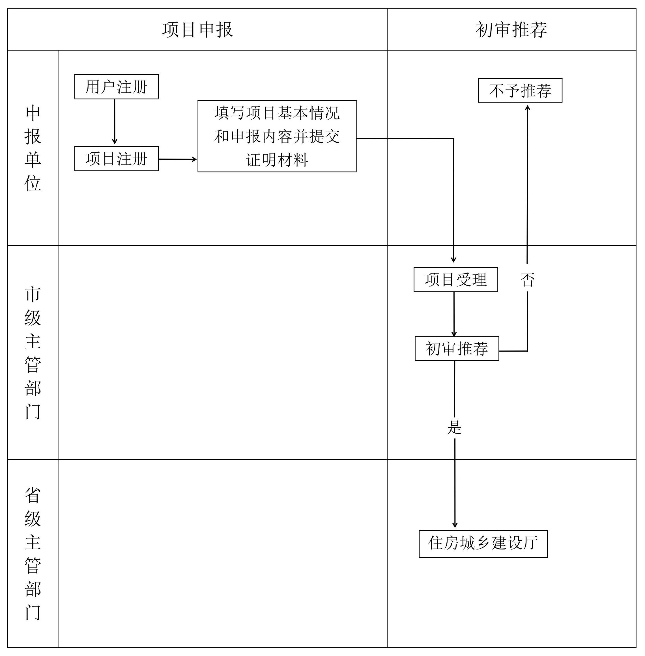

附件8
攀枝花市三星级绿色建筑标识流程图
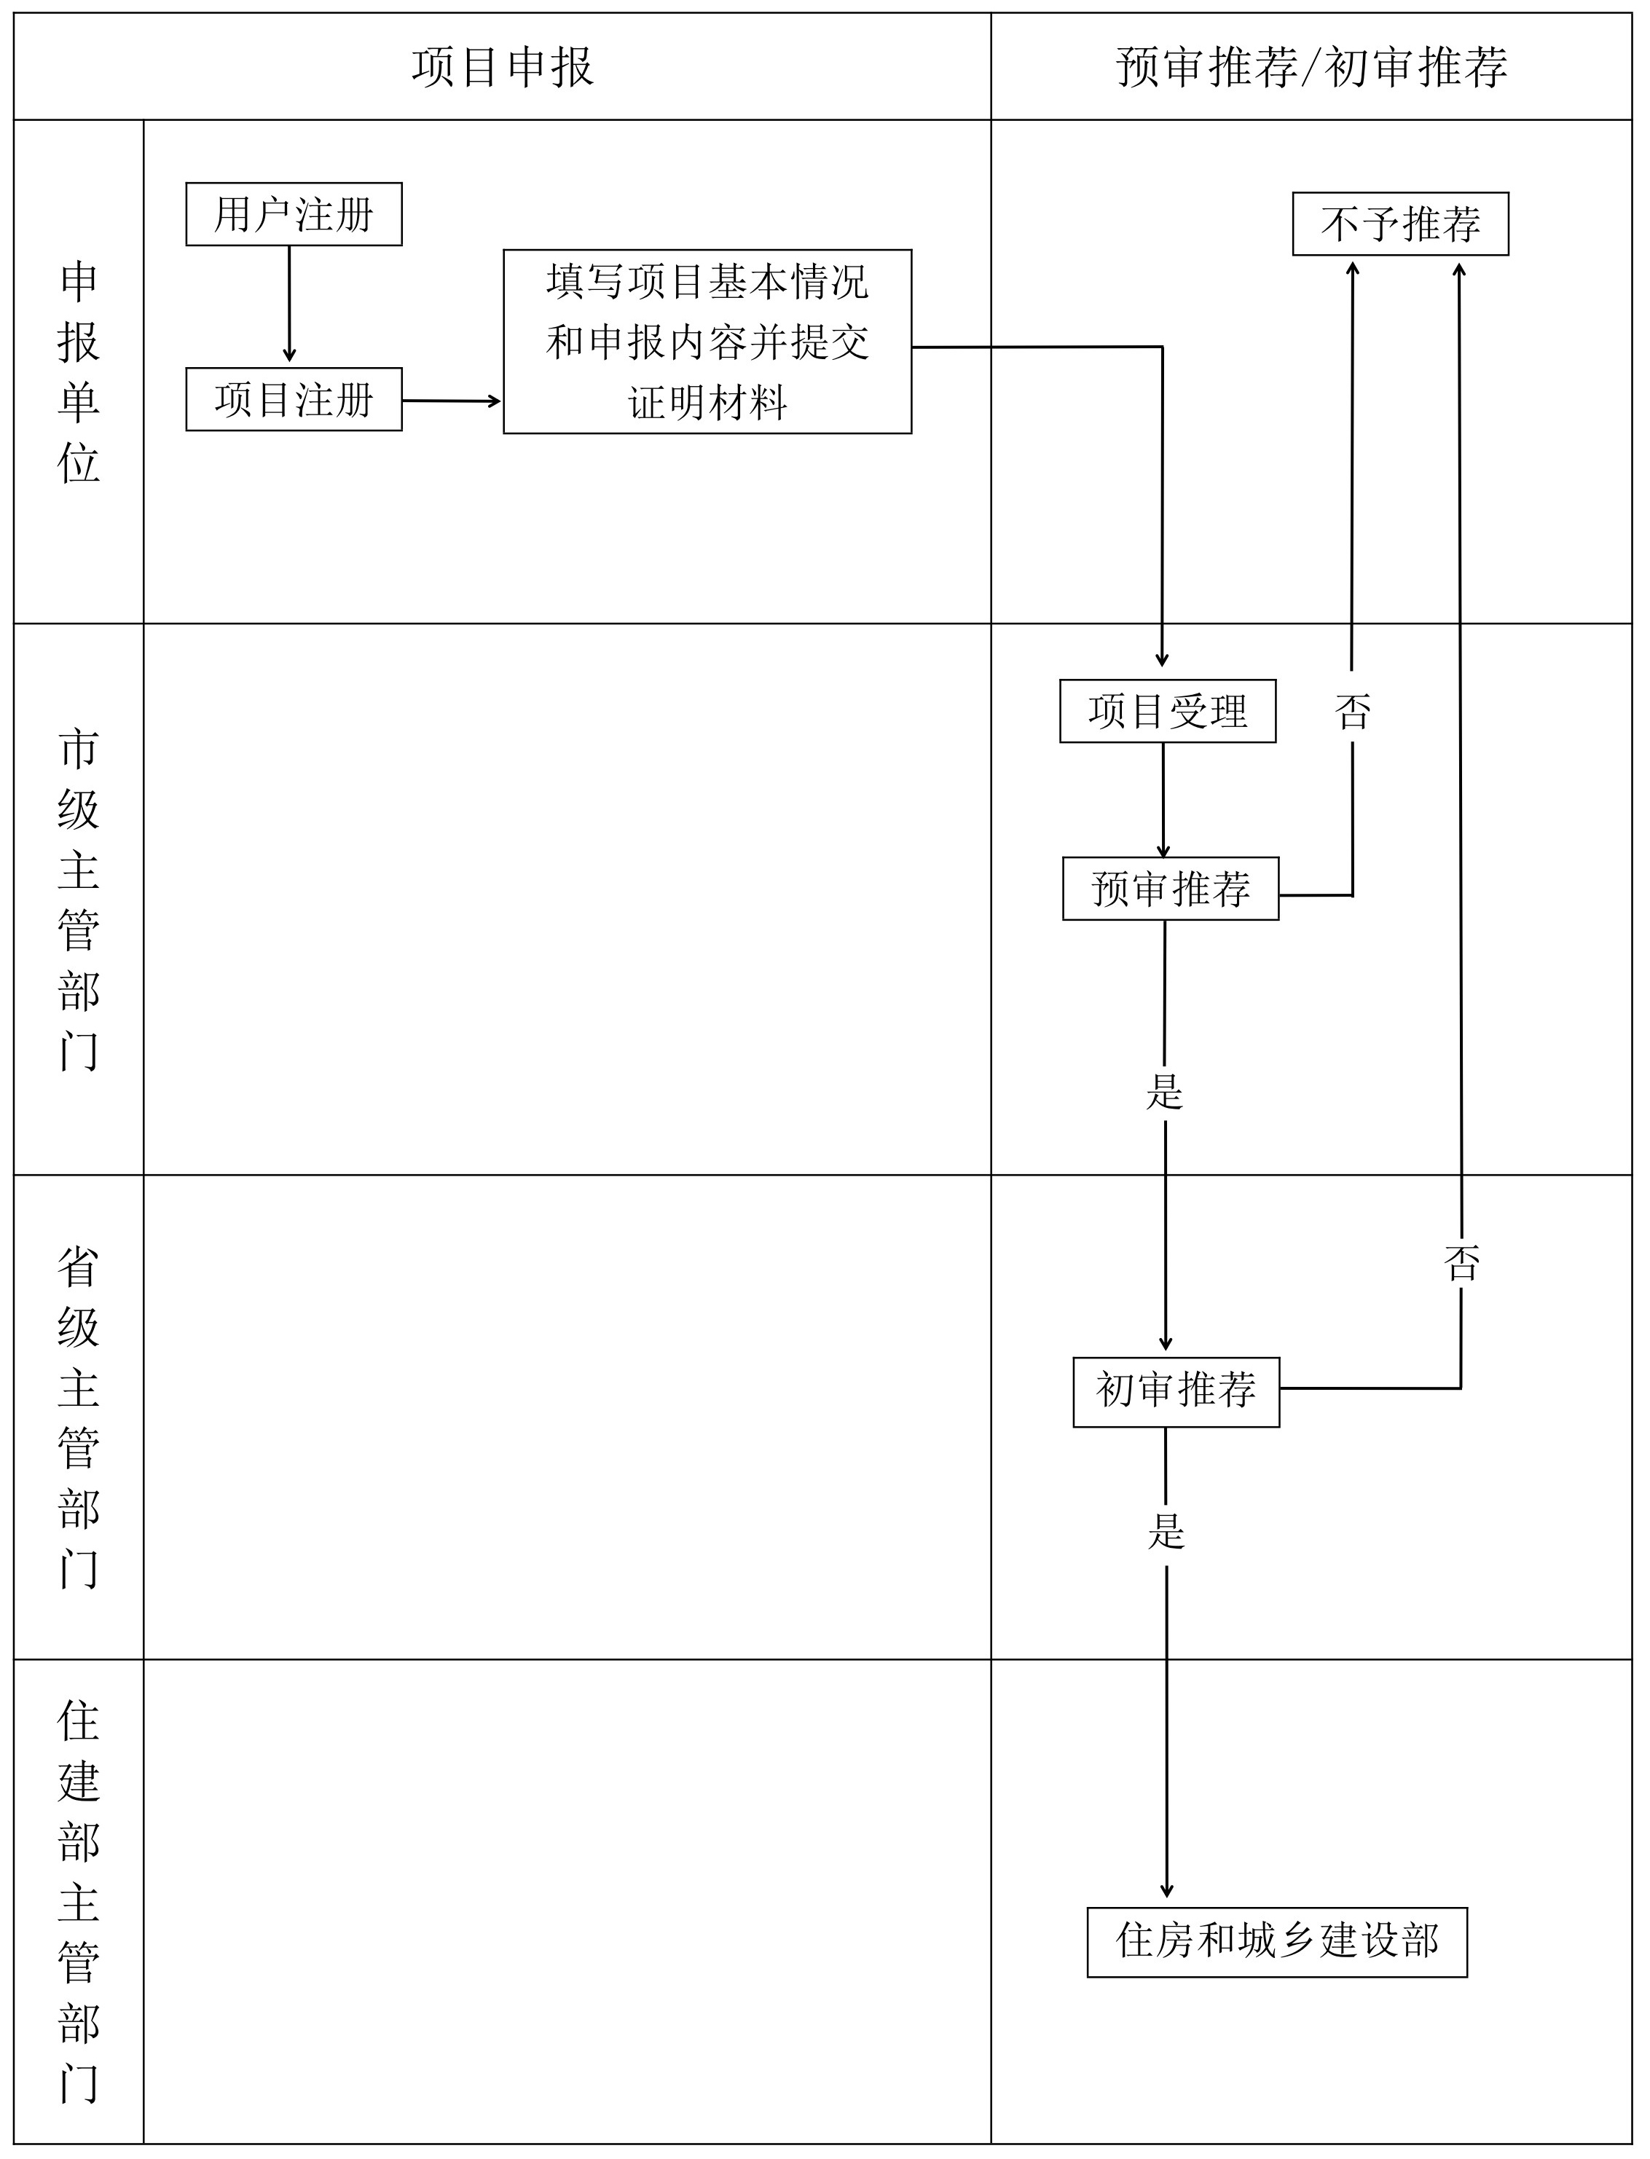

附件9
限期整改通知书
：
经查，你公司获得的绿色建筑标识项目（项目名称） 存在以下问题：
£项目低于已认定绿色建筑星级；
£项目主要性能低于绿色建筑标识证书的指标；
£利用绿色建筑标识进行虚假宣传；
£连续两年以上不上报或不如实上报主要指标数据。
现责令你公司在接到本通知之日起2年内完成整改，并上报书面整改报告，逾期拒不整改，将按《绿色建筑标识管理办法》等相关规定，撤销该项目绿色建筑标识，收回标识证书和标牌。

（县）区住房城乡建设主管部门 年 月 日

攀枝花市住房和城乡建设局 2023年6月 5 日印发

